Ihr Ansprechpartner:
Dirk Rott, Leiter Marketing

06. Februar 2019/ DRO
Presseinformation WA1901 Deutsch: Universal Industrial Ethernet-Drehgeber

Bilder/Textmaterial sind für die Veröffentlichung in der Fachpresse (Print und Online) freigegeben. Bitte senden Sie uns nach der Veröffentlichung ein Belegexemplar zu. Herzlichen Dank für Ihre Bemühungen im Voraus.
________________________________________________________________________
Weltneuheit: Universal Industrial Ethernet-Drehgeber
Ein Klick, viele Protokolle
Immer den richtigen Drehgeber an Lager
Maschinen- und Anlagenbauer arbeiten mit unterschiedlichen Steuerungen und Protokollen – je nach regionalem Zielmarkt oder auch Branche des Endanwenders. Typischerweise sind die einzusetzenden Komponenten dann explizit auf das Protokoll der Steuerung abgestimmt und die Komponenten, wie z. B. Drehgeber für die Längen-, Positions- und Geschwindigkeitsmessung, sind für jedes Protokoll zu disponieren. Auch Distributoren und Kataloghändler müssen eine Vielzahl an Varianten aufgrund der Protokollvielfalt vorhalten, um lieferfähig zu sein.
Mit dem WDGA Universal-IE-Drehgeber von Wachendorff Automation können Maschinen- und Anlagenbauer, aber auch Distributoren, ihre Lagerhaltung nun stark vereinfachen. Denn erst wenn der Drehgeber tatsächlich eingesetzt wird, wird über die Webseite des Drehgebers das benötigte Protokoll eingespielt. Und zwar ganz ohne Hilfe von zusätzlichen Tools oder Programmieradaptern. Es wird lediglich ein PC mit Netzwerkkarte, deren IP-Adresse frei einstellbar ist, und ein Webbrowser freier Wahl benötigt. Das Einspielen des Protokolls dauert nur wenige Minuten. Zum Start des neuen Drehgebertyps können PROFINET oder EtherCAT just-in-time aufgespielt werden: Weitere Protokolle folgen zeitnah; 2019 wird bereits Ethernet/IP dazu kommen.
Zudem gewährleisten extrem hohe Lagerlasten eine lange Lebensdauer und hohe Standzeiten. Neben den hervorragenden mechanischen Eigenschaften kommen die neuesten elektronischen Bauteile und die aktuellsten Kommunikations- und Drehgeberprofile zum Einsatz. Diese sehr robusten absoluten Drehgeber mit magnetischer Abtastung erlauben, durch die hochgenauen und hochdynamischen Technologien EnDra® und QuattroMag®, den Einsatz in Bereichen, in denen bisher nur Absolutwertgeber mit optischem Prinzip eingesetzt werden konnten.
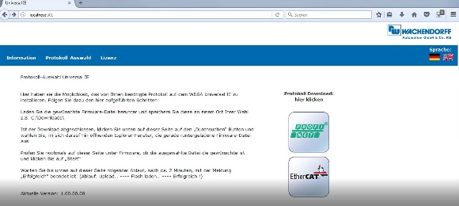
Bild (Wachendorff Automation):

